Scrisoare de la o fosta vrajitoare privitoare la Harry Potter

“ Si nu luati deloc parte la lucrarile neroditoare ale intunericului, ba inca mai degraba osanditi-le.” ( Efeseni 5- 11)
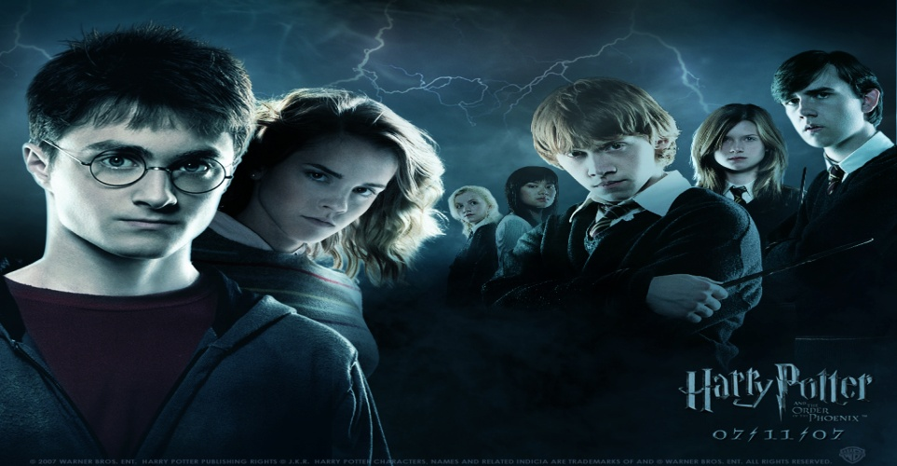
Scriu acest mesaj urgent pentru ca eu am fost odata o vrajitoare. Am trait printre stele ca un astrolog si un numerologist, jucandu-ma cu horoscopul si vrajile. Am trait in misteriosul si intunecatul taram al ocultismului. Prin mijloacele vrajilor si magiei eram capabila sa invoc puterile “ controlului necunoscut” si sa zbor pe aripile vantului de seara, depasind planul astral…
Halloweenul era perioada mea favorita a anului si eram intrigata si absorbita in taramul vrajitoriei Wicca. Toate acestea se intamplau in decada anilor “ 60, cand vrajitoria abia incepuse sa iasa din dulapul maturat…
Era in perioada acelei decade a anilor “ 60, in 1966, cand acea femeie numita J. K. Rowling s-a nascut. Aceasta este femeia care a captivat lumea in anii 2000 cu cele patru carti, cunoscute ca “ Harry Potter Series”. Aceste carti sunt manuale de orientare si instruire in vrajitorie, introduse sub forma entertainmentului. Aceste patru carti ale lui J. K. Rowling invata vrajitoria! Stiu asta pentru ca am facut candva parte din acea lume.
Vrajitoria era mult mai diferita in anii “ 60. Erau mult mai putine vrajitoare, iar ritualurile erau mult mai secrete. La sfarsitul acelei decade cu pericole spirituale, am fost salvata in mod miraculos de puterea lui Isus Hristos si a sangelui Lui salvator. Am fost de asemene eliberata de orice duh care locuia in mine si am devenit libera. In orice caz, cand am inceput sa particip la biserica crestina fundamentala am realizat ca si acolo vrajitoria isi lasase amprenta. Sarbatorile pagane si sabatele erau sarbatorite ca si “ Sarbatori Crestine”.
Pe parcurs am inceput sa urmaresc asa- numitele biserice “crestine” cum se compromiteau si se unificau. Am urmarit de asemenea cu uimire cum invataturile religiilor estice si doctrina “ New- Age” a inceput sa captiveze adunarile. Era o inaltare satanica, si o vedeam venind. Conspiratii iluministi aduceau o religie mondiala cu o inteligenta ascundere a ocultismului introdusa in invataturile sale.
Pentru a reusi in aducerea vrajitoriei in lume si astfel sa completeze controlul satanic, o intreaga generatie trebuia indusa si invatata sa gandeasca ca vrajitorii, sa vorbeasca ca ei, sa se imbrace ca ei si sa se comporte ca ei. Cantecele oculte ale anilor “ 60 au lansat proiectul Luciferian de capturare a mintilor unei intregi generatii. In cantecul “ Sound of silence” al lui Paul Simon si al lui Art Garfunkel ni s-a spus despre samanta care a mai ramas in timp ce o intreaga generatie dormea si ca “ viziunea care mi-a fost plantata in creier inca ramane”.
Acum sunt anii 2000. Toate formele de ocultism sunt la locul lor. Iluminismul trebuie sa se miste repede pentru ca timpul se scurge. Revolutionarul comunist Lenin spunea “ Da-mi o generatie de tineri si voi transforma intreaga lume”. Acum o intreaga generatie de tineri i-a fost data unei femei numite J. K. Rowling si cele patru carti de vrajitorie ale ei, cunoscute ca “ Harry Potter Series”.
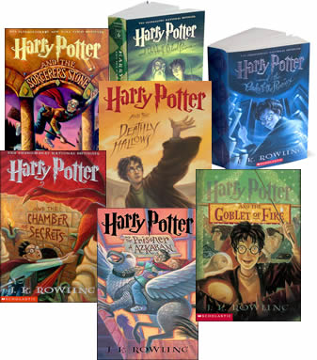
Ca si fosta vrajitoare, pot vorbi cu autoritate cand spun ca am examinat lucrarile lui J. K. Rowling si ca acestea sunt manuale de antrenament pentru ocultism. Nespus, milioane de oameni sunt invatati sa gandeasca, sa vorbeasca, sa se imbrace si sa se comporte ca vrajitorii prin implantarea continutului acestor carti in capul lor. Copiii sunt obsedati de cartile cu Harry Potter, astfel incat au lasat deoparte televizorul si jocurile video pentru a citi aceste manual de vrajitorie.
Prima carte din aceasta serie, intitulata “ Harry Potter si piatra filozofala” il regaseste pe orfanul Harry Potter, imbarcand intr-un nou taram cand este luat la scoala de vrajitorie “ Hogwart” s School of Witchcraft and Wizardry”. La aceasta scoala oculta, Harry Potter invata cum sa obtina si sa foloseasca echipamentul de vrajitorie.
Harry Potter invata de asemenea un alt vocabular, care cuprinde cuvinte ca “ Azkaban”, “ Circe”, “ Draco”, “ Erised”, “ Hermes” si “ Slytherin”. Toate sunt nume ale unor demoni adevarati. Acestea nu sunt personaje sau fictiune! Cat de serios este asta? Citind aceste materiale, multe milioane de tineri sunt invatati cum sa lucreze cu spirite demonice. Ajung sa ii cunoasca pe nume. Un numar vast de copii profesand sa devina crestini isi umplu de asemenea capul si inima in timp ce parintii ignoranti se uita in alta parte.
Titlurile acestea ar trebui sa ne avertizeze suficient astfel incat sa realizam cat se satanice si anticriste sunt aceste carti. Titlul mentionat, “ Harry Potter si piatra filozofala”, a fost chiar semnificativ.
A doua carte a fost numita “ Harry Potter si camera secretelor”, in timp ce a treia a fost intitulata “ Harry Potter si prizonierul din Azkaban”. Nimic nu poate fi mai evident ca volumele cu Harry Potter sunt vrajitorie pura si de la diavol.
Acesta este cel ami vechi joc provocator iesit din iad. Ca si vrajitoare adevarata, am invatat despre “ cele doua parti ale puterii”. Cand adevaratele vrajitoare au sabate si se intalnesc ca o convocare, se intampina una pe alta spunand “ Fii binecuvantata!” si cand iau parte la ritual spun” Puterea sa fie cu tine!” Ambele parti ale acestei puteri sunt Satan. Nu este o putere buna care o invinge pe cea rea, ci mai bun este sangele lui Isus Hristos care distruge ambele presupuse parti ale “ puterii” satanice.
Vrajitoarele de grad inalt cred ca exista sapte printi satanic si ca al saptelea, care este atribuit crestinilor, nu are nume. La intalnirile convocate, el este numit “ Cel fara nume”. In cartile cu Harry Potter apare un personaj numit “ Voldemort” . Ghidul de pronuntie spune despre aceasta creatura “ Cel ce nu trebuie numit”.
Pe data de 8 iulie, librariile de pretutindeni au fost solicitate de milioane de copii care doreau sa obtina cea de-a patra si ultima carte cunoscuta ca “ Harry Potter si Pocalul de foc”. Aceste carti au fost aduse in locuinte de pretutindeni alaturi de un duh rau care urmarea fiecare din acei copii pentru a blestema acele familii. Data de 8 iulie a fost de asemenea a 18-a zi ( trei de 6 in numerologie) de la sabatul vrajitoresc de mijloc de vara. 8 iulie a fost de asemenea a 13-a zi de la semnarea Unirii Personajelor Religioase din San Francisco.
Acum am invatat ca sistemul scolilor publice planuieste sa foloseasca magia lui Harry Potter in clase, facand din acestea centre de paractici vrajitoresti.
Ce are de spus Dumnezeu despre astfel de carti ca Harry Potter? In Biblie citim in cartea Faptelor urmatoarele:
“ Multi din cei ce crezusera veneau sa marturiseasca si sa spuna ce facusera.
Si unii din cei ce facusera vrajitorii, si-au adus cartile, si le-au ars, inaintea tuturor: pretul lor s-a socotit la cincizeci mii de arginti.
Cu atata putere se raspandea si se intarea Cuvantul Domnului.”
( Fapte 9: 18- 20)
Ce spun copiii despre Harry Potter? ( aici sunt cateva incercari…)
( Complimente ale lui Harry Potter: “ facand raul sa para inocent”)
“ Vreau sa merg la o scoala de vrajitori si sa invat magia. Mi-ar place sa invat sa folosesc o bagheta cu care sa arunc vraji. ”- Dylan, 10 ani
“ Daca as putea sa merg la o scoala de vrajitori, probabil ca as fi capabil sa fac vraji si potiuni si sa zbor pe o matura.”- Mara, 12 ani
“ Ar fi minunat sa fiu un vrajitor pentru ca as putea controla situatiile si lucrurile, ca profesorii”- Jeffrey, 11 ani
“ Mi-ar place sa merg la o scoala de vrajitori si sa invat magia si cum sa pun vraji pe oameni. As face o vraja urata apoi amortizarea ei.”- Chaterine, 9 ani
“ Ma simt de parca as fi in lumea lui Harry Potter. Daca as merge la o scoala de vrajitori as studia totul: vraji, antivraji si apararea impotriva fortelor intunecate.”- Carolyn, 10 ani
“ Cartile sunt foarte inteligente. Nu le-am putut lasa jos. Cand imi era frica imi imaginam ca ar trebui sa fie amuzant, deci nu imi mai era frica.”- Nuray, 11 ani
“ Mi-a placut cand tipii rai au omorat unicornul iar Voldemort i-a baut sangele”- Julie- 13 ani
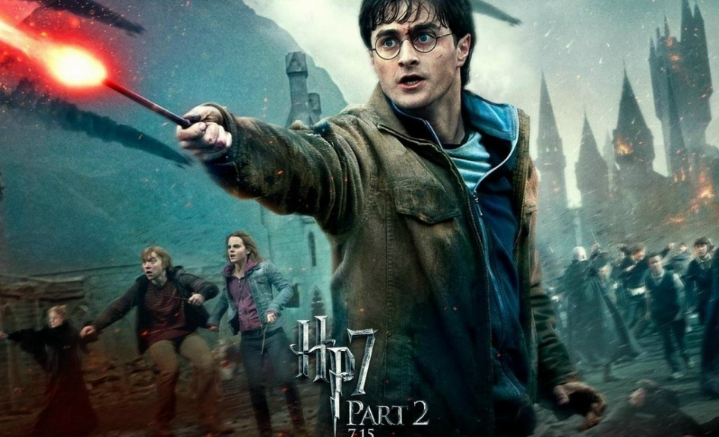
Acestea sunt comentarii ale tinerilor cititori ale cartilor de vrajitorie cu Harry Potter citate pe un nou videoclip postat de Jeremiah Films. In videoclip, numit Harry Potter: Vrajitor Reambalat, Facand raul sa para innocent, autorul Robert S. McGee explica: “ Copiii tineri ca de gradinita sunt introdusi in sacrificii umane, scurgerea sangelui de la animale moarte si posesia de spirite rele.”
Curtile au alungat invatatura crestinismului din scoli publice, dar Wicca, care este recunoscuta de curtile U.S. ca religie si este scutita de impozit de IRS, este invatata liber. Harry Potter a devenit metoda introducerii lui Wicca celor tineri.
Materialele Harry Potter au devenit mai mult decat o mana de carti de fantezie pentru copii. Warner Brothers, Coca Cola, Minutemaid si Mattel au folosit materialele Potter pentru a procura jocuri, puzzle-uri, jucarii, ghiozdane si orice produs posibil de marketing.
Scholastic, Inc., un major furnizor de idei pentru invatatura din scoli a introdus Harry Potter printre aceste materiale. Cand numele “ Harry Potter” este introdus pe web site-ul scholastic.com, sunt postate de inca 268.
“ Isus ” este postat doar de 23.
Odata introdus in lumea vrajitorilor, vrajilor, artelor intunecate, cititorii lui Harry Potter pot avansa in cunostinta si abilitatile lor in vrajitorie si paganism vizitand sutele de web site-uri disponibile pe internet. Sau, pot procura mai multe carti cu subiectul binelui ascuns in sectiunile wicacne din librariile locale. Sau, pot gasi peste o mie de carti de vrajitorie disponibile pe Amazon.
Cartile Harry Potter au luat lumea de literature de fantezie a copiilor in furtuna. Peste 200 milioane de carti au fost vandute in 40 de limbi. Un studio arata ca mai mult de jumatate din copii lumii de vest au citit cel putin odata una dintre cartile cu Harry Potter. Mai multi au raportat ca au citit-o de mai multe ori.
Este oare literature fantastica ca si Alba ca Zapada sau Cenusareasa?
In videoclipurile cu Harry Potter, expertul cult Caryl Matrisciana puncteaza ca in povestile mai vechi raul nu invinge niciodata…
Nu exista absolute in lumea lui Harry Potter. Ce este bun depinde de situatie.
Raul are acum un bagaj complet. Incepand in gradinita cu Harry Potter si la emisiuni de televiziune, copiii sunt condusi catre filmele de groaza si sute de site-uri Wicca si pagane. Cand inseteaza dupa mai multa putere, liceele si colegiile Wicca devin disponibile.
In lumea adultilor, corporatiile angajeaza practicanti New Age pentru a procura seminarii cu antrenament sensibil, ajutor in cazuri stresante, si autoimprovizare de angajati.
Fostul Satanist William Schnoebelen puncteaza in cartea sa, Wicca, Minciunica Alba a lui Satan, care, “ in final am invatat in cel mai bun grafic, modern si imaginabil mod ca diferenta dintre vrajitorie sau Wicca si satanismul este defapt inexistenta”. Inainte de a fi salvat se regasea plimbandu-se pe strazi in cautarea unei femei, nu pentru sex, ci pentru a-i bea sangele. Linia de mai jos este foamea pentru putere. Harry Potter si restul vrajitorilor promit acea putere. Dar la sfarsit descopera ca Satan este cu adevarat raspunzator de acea putere, pe care o pune ca pe o bucata de branza intr-o capcana de soareci.
Harry Poter procureaza o initiere de baza in vrajitorie pentru o intreaga noua generatie. Imagineaza-ti cum va fi lumea cand ei vor creste.
Milioane de scolari americani au un nou subiect in scoala: vrajitoria.
Prin cartile Harry Potter, vechea religie oculta, Wicca, este introdusa aproape in orice scoala publica in America.
Scholastic Inc., cel mai mare publicant de carti pentru copii din lume, supliniaza materialele Harry Potter milioanelor de elevi.
Scholastic Inc., foloseste de asemenea nedescoperita ei otrava in sistemul educational pentru a umple clasele si librariile cu vrajitorie, reambalate ca “ literature de fantezie pentru copii” .
Profesorii sunt incurajati sa citeasca in clasa cu voce tare carti ca Harry Potter, iar milioane de copii sunt indreptati pericolului duhurilor oculte ale lumii.
Prin lumea de filozofie a lui Harry, ei invata care sunt uneltele pe care le folosesc in prezent vrajitorii si paganii- imaginative supranaturale, concentrare spiritual, baghete, maturi, vraji si blesteme. Noul film al fratilor Warner, bazat pe Harry Potter a fost numit un portret precis de vrajitorie. Si intr-adevar este.
Parintii crestini au infruntat o problema similara de ani, cu invatatura evolutiei in scolile lor publice. Au raspuns invatandu-si copiii ca nu pot crede tot ce sunt invatati in scoala. Acum, cu Harry Potter al lor, cartile de vrajitorie devenind parte a scolilor publice , parintii trebuie sa stie suficiente lucruri despre asta pentru a- si invata copiii ca aruncarea vrajilor si alte activitati ca ale lui Harry Potter sunt un teritoriu interzis.
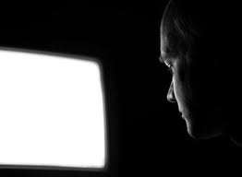
Traducerea si adaptarea LIVADARU OTNI -IEDIDA

